DOCENTE |  | Claudia Janneth Manosalva Manosalva |  |  |  |  |  | GRADO |  | Cuarto
ASIGNATURA |  |  | Ciencias Naturales – Componente Biológico- Físico- Químico
Correo electrónico de contacto |  |  |  |  | claudia.manosalva@sabiocaldas.edu.co
Fecha de envío |  |  |  | 29 de marzo de 2021 |  |  | Fecha de entrega |  | 05 de abril de 2021
Tiempo de ejecución de la actividad
TEMA | Plan de mejoramiento

 | GIMNASIO SABIO CALDAS (IED)  Nuestra escuela: una opción para la vida  PLAN ESCOLAR NO PRESENCIAL | Código | PENP - 01
 |  | Versión | 001
 |  | Fecha | 18/03/2020
 |  | Proceso | Gestión Académica
Contextualización
Buscando brindar a los estudiantes una oportunidad de mejora frente a las dificultades mostradas en el corte del primero periodo académico se propone este plan de mejoramiento.
Descripción de la actividad sugerida
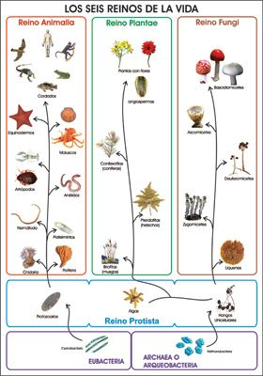

- Tomando como base el tema de los 6 reinos vistos en este esquema trabajado en el portafolio 3, prepara una exposición muy creativa para sustentar frente a tus compañeros. Realiza el material que consideres necesario para la exposición y compártelo en tu carpeta de Classroom.

- Realiza con la ayuda de un adulto responsable las actividades prácticas sobre de refracción y reflexión y de la luz propuestas en el video A y B, toma unas fotos haciendo la práctica y evidenciando los resultados y anéxalas a tu informe, escribe las conclusiones de cada experiencia, comparte el informe a Classroom para socializarlas con tus compañeros en la clase. Puedes apoyarte en los videos propuestos para exponer tus resultados y conclusiones.

Webgrafía/material fotocopiado (Anexo)
2. Video A- Refracción de la luz: https://www.youtube.com/watch?v=t4iSY03-MSM
Video B- Reflexión de la luz: https://www.youtube.com/watch?v=KkbBfAnZF1o
Video reflexión y refracción de la luz: https://www.youtube.com/watch?v=khCrgi80IPU
https://www.portaleducativo.net/tercero-basico/780/La-luz-reflexion-y-refraccion
Criterios de Evaluación
- Buena consulta y selección de información para la elaboración de las actividades.
- Elaboración de un buen material visual para la exposición del tema.
- Preparación del tema para la sustentación.
- Análisis de los resultados de las prácticas y conclusiones sobre lo trabajado.

